晏子使楚
创新提问—练思维
问题范例
1、楚王是如何向晏子发难的？晏子又是怎样回击楚王的发难的？
2、学了这篇文章，你能从晏子身上学到什么？
3、用辩证的眼光看楚王，你能说说楚王是一个怎样的人吗？
轻松入门—练基础
课后练习—轻松入门
一、填空题
1、《晏子使楚》选自《_________》。晏子，名_____, ________时期著名政治家。
2、找出下面句中的通假字，写出它的本字，并解释它的的含义。
①缚者曷为者也? _____通_____，_________________。
②圣人非所与熙也 _____通_____，_________________。
3、解释下列句中加点词的古今义
①齐之习辞者也 (古义：________；今义：________。)
②王曰，何坐？ (古义：________；今义：________。)
③其实味不同 (古义：________；今义：________。)
④寡人反取病焉 (古义：________；今义：________。)
⑤避席对曰 (古义：________；今义：________。)
4、解释下列句中加点的“之”的含义。
①楚王闻之___________ ②齐之习辞者也___________
③吾欲辱之___________ ④婴闻之___________
二、选择题
5、下面句中加点的词语使用恰当的一项是 ( )
A、目前家电市场硝烟弥漫，空调降价大战一触即发。
B、在学习遇到困难的时候，我们要善于虚张声势把大家的自信心树立起来。
C、日本军国主义所发动的侵华战争给中国人民带来了深重的灾难，可是日本文部省却别出心裁地一再修改日本中学历史教科书，掩盖战争罪行。
D、听到有儿童落水了，正在江边消夏的人们纷纷忘乎所以地跳入水中去营救。
6、下列各项中没有语病的一项是（ ）
A、最近我这位朋友去了一趟南方回来，结果他的思想依然如故。
B、由于生产厂家众多，质量和服务不能与国际市场接轨的现象，使得中国的小家电市场没有形成大名牌优势。
C、这场英雄事迹报告会使我提高了与困难作斗争的无穷力量。
D、有关负责人强调，必须把制止有偿新闻、买卖书号等当作一项长期任务长抓不懈。
三、阅读下面的文段，完成7—10题。
晏子至，楚王赐晏子酒。酒酣，吏二缚一人诣王。王曰：“缚者曷为者也?”对曰：“齐人也，坐盗。”王视晏子曰：“齐人固善盗乎?”晏子避席对曰：“婴闻之________________，________________，叶徒相似，其实味不同。所以然者何?水土异也。今民生长于齐不盗，入楚则盗，得无楚之水土使民善盗耶?”王笑曰：“圣人非所与熙也，寡人反取病焉。”
7、解释下列句中加点的词。
(1)吏二缚一人诣王________ (2)齐人也，坐盗________
(3)叶徒相似________ (4)齐人固善盗乎? ________
8、语段中画线处应填上________________，________________。
9、用现代汉语写出下列句子的意思。
(1)缚者曷为者也?_________________________________________________
(2)寡人反取病焉。_________________________________________________
10、语段中两个加点的“水土”意思是有区别的，第二个“水土”可以解释为_________。
四、阅读下面的文段，完成11—14题。
晏子使楚。楚人以晏子短，为小门于大门之侧而延晏子。晏子不入，曰：“使狗国者从狗门入。今臣使楚，不当从此门入。”傧者①更道，从大门入。见楚王，王曰：“齐无人耶?使子为使。”晏子对曰：“齐之临淄②三百闾，张袂③成阴，挥汗成雨，比肩继踵而在，何为无人?”王曰：“然则何为使子?”晏子对曰：“齐命使各有所主，其贤者使使贤主，不肖者使使不肖主。晏最不肖，故宜使楚矣。”
注释：①傧(bīn)者：接引宾客的人。 ②临淄：齐国国都。③袂(mèi)衣袖。
11、解释下列句子中加点的词。
(1)晏子使楚( )
(2)为小门于大门之侧而延晏子( )
(3)傧者更道( )
(4)晏最不肖，故宜使楚矣( )
12、翻译下列句子。
齐命使各有所主，其贤者使使贤主，不肖者使使不肖主。
___________________________________________________________________________________
13、作为外交使者,晏子靠什么维护了国家的利益?
___________________________________________________________________________________
14、晏子的语言让你感觉他是一个怎样的使者?
___________________________________________________________________________________
五、语言表达
15、为你最喜欢的事物写一段描述性的文字，并说说从中受到的启示。
事物：_______________________
描述文字及启示：____________________________________________________________
____________________________________________________________________________
拓展提升—练能力
1、仿照下面画线的句子再续写两个句子
青春是一种令人羡慕的资本。凭着健壮的体魄，你可以支撑起一方蔚蓝的天空；凭着顽强的毅力，你可以攀登上一座魏峨的高山。
① ________________________________________________________________________________
② ________________________________________________________________________________
2、探究。
仔细观察下面三幅图片，结合图后的【说明】和你所了解的知识，写出你思考的结果。
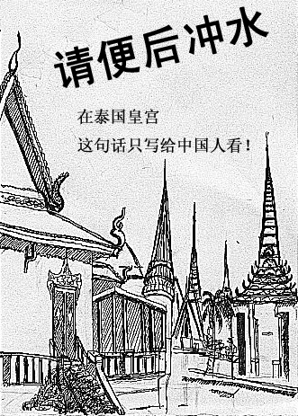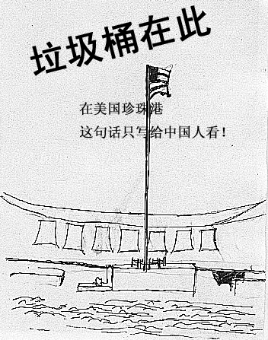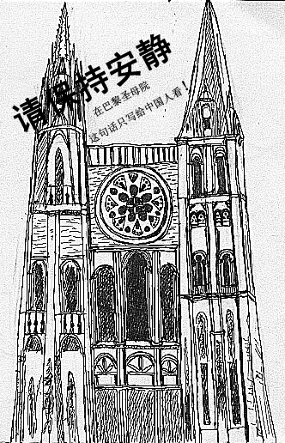
【说明】图一是泰国皇宫洗手间的一句中文告示：请便后冲水！图二是珍珠港景区美国人特意在垃圾桶前写下中文告示：垃圾桶在此！图三是巴黎圣母院的一则中文告示：请保持安静！
据说，这是他们专门写给中国人看的，而其他国家的游客没有这种“礼遇”。

晏子使楚
【练基础—答案】
1、【答案】《晏子春秋·杂下》，婴，春秋
2、【答案】2、①曷，同“何”，什么。 ②熙，同“嬉”，开玩笑。
3、【答案】①古义：熟练。今义：学习。②古义：犯罪。今义：动词，坐下。③古义：它的果实。今义：实际上。④古义：侮辱、羞辱。今义：疾病。⑤古义：离开座位。今义：避：躲开；席：席子
4、【答案】①代词，指“晏子使楚”这件事②结构助词，相当于“的”③代词，代指晏子④代词，代下面这件事
5、【答案】A
【详解】“虚张声势”和“忘乎所以”是贬义词，“别出心裁”是褒义词。这三个词语均属感情色彩上的误用。
6、【答案】D
【详解】A句前后两个分句之间无因果关系。B句主语残缺，可去掉“由于”或“的现象” 。C句 “提高”与“无穷力量”搭配不当。
7、【答案】 (1)到 (2)犯罪 (3)只 (4)本来
8、【答案】橘生淮南则为橘，生于淮北则为枳
9、【答案】(1)被捆绑的人是干什么的?(要抓住“者”“曷为”等关键词)
(2)我反而自讨没趣了(要抓住“寡人”“反”“病”等关键词)
10、【答案】民风(或“风俗习惯”等)
11、【答案】(1)出使(2)做，设置(3)改(4)适宜
12、【答案】齐国派遣使臣，根据使臣的不同素质派到不同君主(的国家)，贤明的人就派他出使贤明君主(的国家)，无能的人就派他出使无能君主(的图家)。
13、【答案】晏子主要靠幽默机智的外交辞令。
14、【答案】机智幽默，善于辞令，勇敢地维护国家权益。
15、【答案】示例：事物：梅花 描述：你绽放在北风凛冽、大雪纷风的数九严冬，把缕缕暗香送给人间。启示：艰苦环境更能磨练人的意志。
【练能力—答案】
1、【答案】示例：凭着旺盛的精力，你可以开垦出一片肥沃的土地；凭着超人的智慧，你可以描绘出一幅精美的画卷。
【详解】所续语句要紧扣“青春”这一话题，与上文衔接自然；结构上与上文画线部分的语句基本相同。
2、【答案】示例：在国外的一些公共场合，一些中国人不注意卫生、文明的习惯，以致受到特别提醒。
【详解】不设统一答案，意思对即可。答案有两个要点：一是结果，一是原因。

